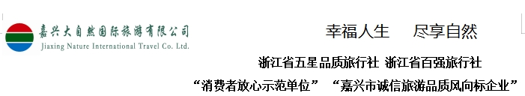

**【横店2晚】旅游大厦住宿+双人景区门票+11景区通票行程单**

|  |  |  |  |  |  |
| --- | --- | --- | --- | --- | --- |
| **产品编号** | 21753512865Da | **出发地** | 金华市 | **目的地** | 金华市 |
| **行程天数** | 4 | **去程交通** | 无 | **返程交通** | 无 |
| **参考航班** | 无 | | | | |
| **产品亮点** | 无 | | | | |

**行程安排**

|  |
| --- |
| **行程详情** |
| 横店旅游大厦3晚，双人景区门票+11景区通票 |